Penjelasan Tugas Tailwind CSS

Gambar 1.

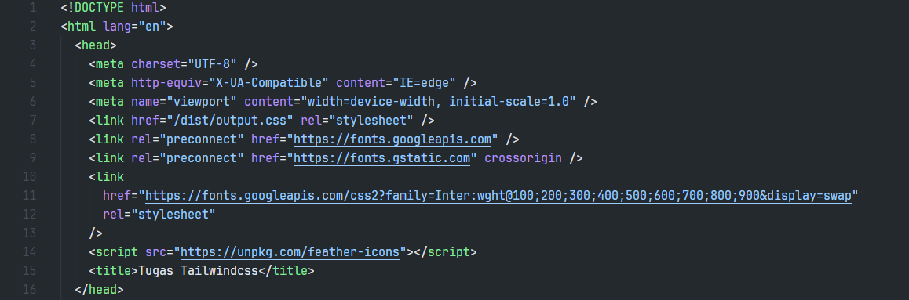

Ket : Gambar 1 adalah gambar tag html yang berisi link untuk menghubungkan output css dari tailwind yang sudah diinstalkan, link bersikian font dari google font , berisikan link untuk menginstalkan feather icon dan title head di html.

Gambar 2.

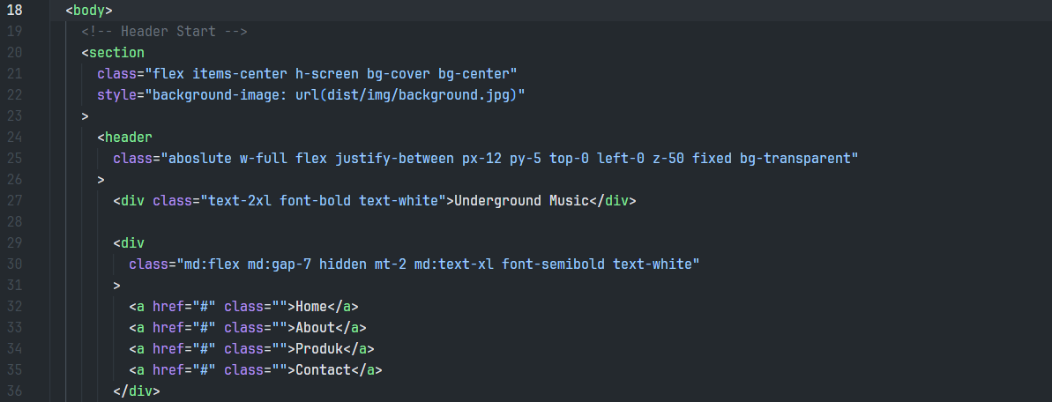

Ket : Gambar 2 berisikan isi tag body yang berisikan section

<section> saya memfungsikan section disini untuk membungkus semua yang ada didalam hero section yang menggunakan display *flex* agar responsive jika di di kecilkan di layar yang kecil , *item-center* untuk content tetap di tengah ,lalu *h-screen* untuk memfungsikan agar hero section terbungkus dalam 1 layar penuh , *bg-cover* untuk background tampil menyeluruh , *bg–center* agar gambar tetap ditengah

<header> saya memfungksikan tag header untuk membuat persegi panjang yang membungkus semua navigasi bar tetap diatas , *absolute* untuk posisi digerakan bebas , *w-full* untuk persegi panjang memenuhi layar , *flex* disini saya memfungsikan untuk content agar bisa diposiskan secara between, *justify-between* untuk konten berjarak rapih , *px-12* untuk membuat padding kanan dan kiri content ke layar tidak begitu dekat, *py-5* untuk membuat padding atas dan bawah agar conten berjarak dan membuat persegi panjang memenuhi layar, *top-0* untuk memposisikan kotak navbar tetap diatas , *left-0* untuk memposikan agar kotak navbar tetap dikiri , *z-50* untuk dimensi sebuah content diatas layar semua content lainya , *fixed* agar content tetap diatas saat discrol tapi tidak berfungsi karena height layar hanya memenuhi 1layar , *bg-tranparent* untuk background berwarna transparent agar background di section tetap terlihat secara utuh, dan berisikan 4 content yang di bungkus oleh 4 div

<div> saya membuat sebuah judul website , *text-2xl* agar judul website terlihat besar , *font-bold* agar text terlihat tebal , *text-white* agar berwarna putih

<div> saya membuat sebuah content navigasi yang berisikan sebuah tag a agar bisa berfungsi untuk memindahkan ke pindah halaman ataupun byid, *md:flex* untuk membuat flex saat dilayar medium/dilihat tablet mode, *md:gap-7* untuk memfungsikan jarak antar content tidak terlalu dekat, *hidden* saya memfungsikan jika di layar kecil agar content tidak terlihat , *mt-2* untuk membuat jarak antar content dan bagian atas layar , *md:text-xl* untuk membuat font terlihat besar di ukuran medium dan desktop, *font-semibold* untuk membuat font terlihat semi tebal agar terlihat dan cendereung terlihat tebal , *text-white* agar font berwarna puth

Lalu ada tag a didalamnya yang berisikan 4 buah

Gambar 3 .

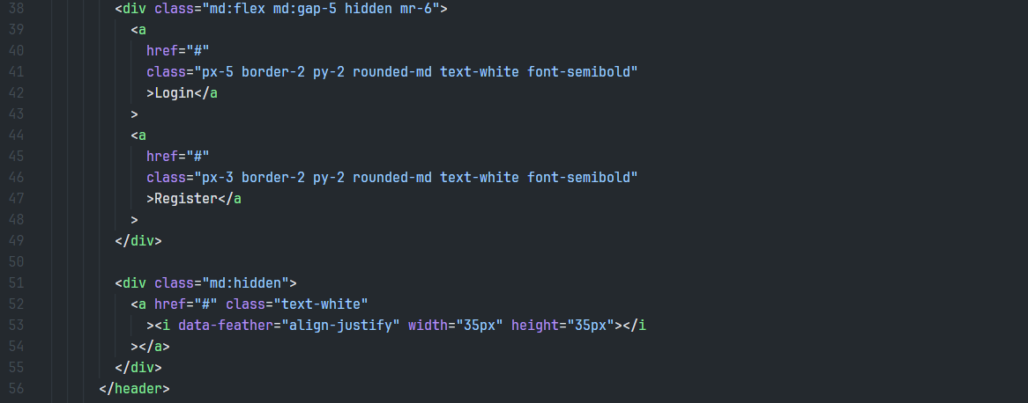

Gambar 3. Untuk membuat content button terusan dari tag header diatas

<div> disini untuk mengkelompokasan 2 button dijadikan isi content header agar bisa diposiskan secara rapih menggunakan justify between yang didalamnya beriskan tag a untuk membuat button , md:flex agar dapat diposisikan , md:gap-5 untuk membuat jarak antar content , hidden untuk membuat display saat di layar kecil menghilang , mr-6 untuk membuat jarak antar layar tidak begitu dekat .

<a> ada tag a 2 untuk membuat button , *px-5* untuk memberi jarak antar border dan text , *border-2* memberi garis yang mengelilingi sebuah tag a , *py-2* membuat padding jarak antar border atas dan bawah tidak begitu dekat , *rounded-md* untuk membuat *border-radius* agar tidak membuat persegi panjang tidak begitu lancip, *text-white* membuat text berawarna putih , *font-semibold* untuk membuat font semi-tebal

<div> div disini untuk membuat hamburger menu hanya UI nya saja , md:hidden agar isi dari hamburger bar saat di layar besar dia menghilang , lalu ada tag a yang yang berisikan data feather sebuah icon yang align-justify yaitu hamburger menu lalu ada class text-white untuk mewarnakan icon warna putih , lalu ada width 35px dan height 35 px agar membersarkan default dari data feather icon

Lalu ditutup oleh div dari kotak persegi panjang nav yang position abslute dan header yang membungkus semua herosection.

Gambar 4 .

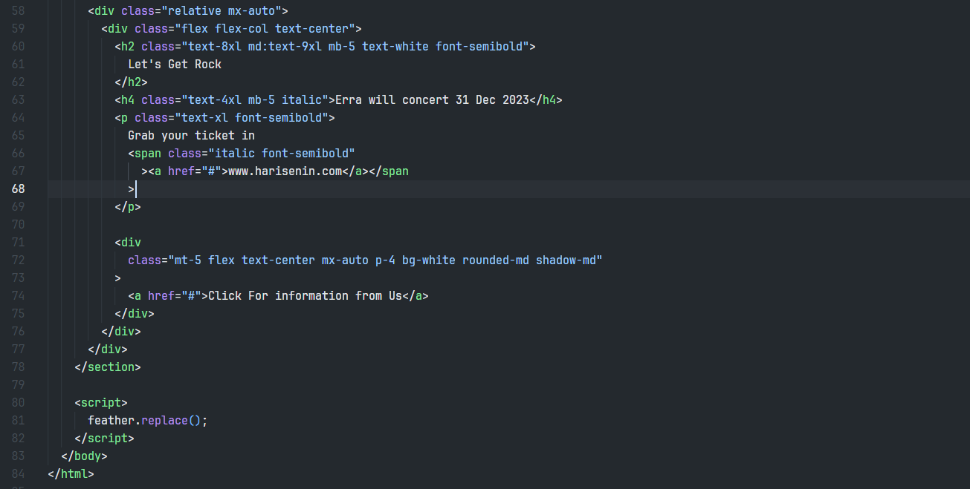

Gambar 4. Yaitu Hero Section yang berisikan hero yang dimana ada informasi singkat dari sebuah website . yang berisikan sebuah div untuk membungkus semua hero section , lalu ada 2 div yang membuat 1 untuk berisikan text dan berisikan button.

<div> section hero yang membungkus semua informasi singkat , relative agar display tetap relative dan ada mx-auto agar position dari hero section ditengah layar website

<div>untuk membungkus sebuah text informasi , agar dapat responsive . flex untuk membuat tampilan text tetap responsive lalu ada *flex-col* yang membuat sebuah content diposisikan dari atas ke bawah , tex-center untuk membuat align text tetap ditengah

<h2> membuat text besar yang berisikan judul dari hero , *text-8xl* untuk membuat font besar , *md:text-9xl* untuk text di layar medium tambah besar dari defaultnya , *mb-5* membuat jarak dari content h2 dan content lainya , *text-white* agar text berwarna putih , *font-semibold* membuat font agar semi tebal

<h4> membuat sebuah informasi singkat dari hero section , *text-4xl* membuat besar , *mb-5* membuat jarak dari content yang dibawah , *italic* membuat font menjadi italic dicetak miring

<p> membuat p text yang berisikan untuk pemesanan tiket , *text-xl* membuat text agar besar , *font-semibold* agar font dicetak tebal

<span> membuat 2 bagian text agar bisa dibedakan style nya , *italic* agar text dicetak miring , *font-semibold* agar font semi tebal

<div> membuat button untuk beralih untuk menuju site lain atau berpindah section menggunakan id, *mt-5* untuk membuat jarak antar content dan atas tidak begitu dekat , flex agar displat *flex* dapat dipindahkkan secara responsive , *text-center* supaya text align tetap ditengah , mx-auto membuat posisi content tetap ditengah ,*p-4* membuat kotak seperti button , bg-whte membuat button berwarna putih , *rounded-md* membuat persegi panjang agar sudut tidak begitu lancip , *shadow-md* membuat bayangan agar button terlihat timbul

Lalu ditutup oleh 2 div yang di posisikan sebagai flex untuk mengatur text dan div yang diposisikan hero section secara relative

Lalu ditutup oleh section home yang dan ada script untuk menginstal feather icons dan ditutup oleh html